Bài toán: Tìm cây khung bao trùm có các cạnh có trọng số nhỏ nhất (cây khung là cây kết nối tất cả các đỉnh trong đồ thị và không có chu trình)

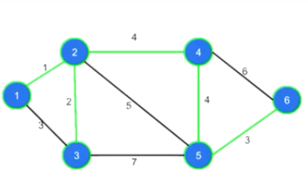

1. Struct cạnh: x, y, w lần lượt là đỉnh đầu, đỉnh cuối, trọng số
2. Bài toán tìm độ dài của cây khung cực tiểu: MST (Minimum Spanning Tree)
3. 